RELATÓRIO – Iteração 1

Visão do produto

| Projeto: | AutoHub: Serviços automóveis |
| --- | --- |
| Grupo: | 110509: Rui Albuquerque  117450: Ellen Sales  119859: João Leite  120202: Paulo Lacerda |
| Data/versão: | 2025/02/17, v1 |
| Sumário: | Este relatório apresenta o conceito e os principais elementos do AutoHub, uma aplicação que centraliza diversos serviços para automóveis, incluindo limpeza, manutenção, abastecimento de emergência, entre outros.  A plataforma permite que os utilizadores agendem serviços num local à escolha (com custo adicional) ou num posto de oficina parceiro. Além disso, a aplicação integra um sistema de avaliação (0-10) para garantir a qualidade dos serviços prestados.  Este marketplace visa proporcionar conveniência, rapidez e confiança aos proprietários de veículos, conectando-os de forma eficiente com prestadores de serviços especializados. |

**Conteúdo**

**1** **Introdução 2**

1.1 Sumário executivo 2

1.2 Estratégia de levantamento de informação 2

1.3 Controlo de Versões 2

**2** **Contexto do negócio e oportunidades 3**

2.1 Caraterização do promotor e área de atuação 3

2.2 Contexto do mercado que originou a necessidade/oportunidade 3

2.3 Transformação digital e novas formas de geração de valor 3

2.4 Objetivos da organização com a introdução do novo sistema 3

**3** **Visão geral do produto 4**

3.1 O conceito do produto 4

3.2 Visão geral dos casos de utilização 4

3.3 Ambiente de utilização 4

3.4 Limites e exclusões 5

***4*** ***Roadmap* para o desenvolvimeto 5**

**5** **Anexos 5**

# Introdução

## Sumário executivo

Este relatório apresenta uma proposta de transformação digital, aplicando genericamente o processo OpenUP, em que faz a análise das necessidades e proposta de um novo sistema de informação.

O desenvolvimento do novo sistema foi pedido pela Auto Hub em resposta à necessidade de simplificar o acesso aos serviços automóveis a solicitar e reduzir o tempo gasto na procura destes mesmos serviços qualificados.

A Auto Hub que atua na área serviços automóveis e mobilidade visa agora, com o novo sistema, modernizar e otimizar a forma como os clientes acedem a serviços automóveis, tornando-os mais acessíveis, rápidos e integrados digitalmente.

Para isso, a organização identificou necessidade de desenvolver um novo sistema de informação, com capacidades adequadas ao novo posicionamento do negócio, incluindo uma plataforma digital que centraliza a marcação de serviços automóveis, permitindo aos clientes agendar assistência num local à escolha ou num posto de oficina parceiro, com um sistema de avaliação para garantir qualidade e confiança

## Recolha de informação e investigação do domínio

Para apoiar o desenvolvimento da aplicação Auto Hub, o grupo adotou uma abordagem organizada na recolha e análise de dados. O objetivo foi identificar as necessidades dos clientes e do mercado, assegurando que a solução proposta responde de forma eficiente aos desafios da nossa empresa.

Para desenvolver o novo projeto, seguimos uma abordagem estruturada:

* **Definição de Requisitos** – Identificação das dificuldades dos clientes e necessidades da Auto Hub.
* **Pesquisa de Mercado** – Análise de concorrentes e boas práticas na digitalização de serviços automóveis.
* **Síntese da Informação** – Organização dos dados para definir funcionalidades essenciais, como marcação digital e sistema de avaliações.

## Contribuição dos autores

| Rui Albuquerque | 25% |
| --- | --- |
| Ellen Sales | 25% |
| João Leite | 25% |
| Paulo Lacerda | 25% |

# Contexto do negócio e oportunidade de transformação digital

## Caraterização do promotor e área de atuação

A AutoHub é uma startup inovadora no sector automóvel, que disponibiliza uma plataforma digital para centralizar a oferta de serviços relacionados com automóveis.  
 Fundada por um grupo de empreendedores e investidores com vasta experiência no mercado automóvel, a empresa tem como missão simplificar a vida dos condutores e das empresas do sector, promovendo uma experiência mais integrada e eficiente.  
 Através da aplicação, as empresas parceiras podem disponibilizar uma ampla gama de serviços, como reparação, manutenção e assistência. Com um foco centrado nos condutores individuais, a AutoHub opera a nível nacional, com planos de expansão para mercados internacionais no futuro.

## Contexto do mercado que originou a necessidade/oportunidade

Nos últimos anos, tem-se verificado uma crescente digitalização do consumo, com os consumidores a procurarem cada vez mais soluções online para a aquisição de produtos e a marcação de serviços. No entanto, o mercado automóvel continua fragmentado, obrigando os condutores a recorrer a múltiplas plataformas para diferentes necessidades, como a compra de peças, a marcação de revisões ou a obtenção de assistência em caso de avaria. Esta falta de integração entre serviços cria ineficiências e dificulta a experiência do utilizador. A AutoHub surge como resposta a esta lacuna, oferecendo uma solução centralizada que unifica num único ecossistema digital o agendamento de serviços e o acesso a assistência automóvel, tornando todo o processo mais simples, rápido e conveniente.

## Transformação digital e novas formas de geração de valor

A AutoHub propõe uma transformação digital no sector automóvel, integrando num único ecossistema digital os serviços relacionados com automóveis. Através da plataforma, os condutores podem aceder, de forma rápida e conveniente, a serviços essenciais, como reparações, manutenção e assistência. Esta centralização elimina a necessidade de recorrer a múltiplas fontes, reduzindo a fragmentação do mercado e melhorando a experiência do utilizador. Além disso, a digitalização dos processos permite uma maior transparência, rapidez nas transações e personalização dos serviços, tornando a AutoHub uma solução inovadora que acrescenta valor tanto para os clientes como para as empresas do sector.

## Objetivos da organização com a introdução do novo sistema



A AutoHub tem como objetivo revolucionar a forma como os condutores e empresas do setor automóvel acedem a serviços e produtos, resolvendo ineficiências atuais do mercado através da digitalização e integração de processos. Abaixo, apresentam-se os principais objetivos da plataforma, bem como as limitações que pretende ultrapassar:

| **Problema/limitação** | **Objetivo** |
| --- | --- |
| Falta de integração entre serviços automóveis, obrigando os condutores a utilizarem múltiplas plataformas para diferentes necessidades. | Criar um ecossistema digital unificado, onde os condutores possam aceder a todos os serviços num único local, reduzindo a necessidade de múltiplas interações e tornando o processo mais eficiente. |
| Dificuldade das empresas do setor em alcançar clientes de forma digital e gerir as suas ofertas de forma eficiente. | Disponibilizar uma plataforma intuitiva que permita às empresas registadas gerir facilmente os seus serviços e produtos, com um aumento previsto de 25% na taxa de conversão de clientes. |
| Falta de transparência nos preços e disponibilidade de serviços, levando a decisões demoradas por parte dos condutores. | Oferecer comparação de preços e avaliações em tempo real, promovendo maior transparência e confiança, reduzindo o tempo médio de decisão de compra em 30%. |
| Baixa confiança dos consumidores nos serviços automóveis devido à falta de histórico e avaliações de fornecedores. | Implementar um sistema de avaliação e feedback para empresas e serviços, garantindo que 80% dos utilizadores utilizem avaliações para tomar decisões. |
| Demora na obtenção de assistência em caso de avarias ou emergências na estrada. | Implementar um serviço de assistência 24/7, permitindo que 90% das chamadas de emergência sejam atendidas em menos de 10 minutos. |

## Novos processos de trabalho

#### **Processo de Solicitação de Serviços**

A AutoHub permite que condutores solicitem assistência emergencial de forma rápida e prática. Basta selecionar o tipo de serviço necessário, informar a localização e confirmar a solicitação. Em poucos instantes, um profissional será enviado ao local, garantindo atendimento ágil e transparente.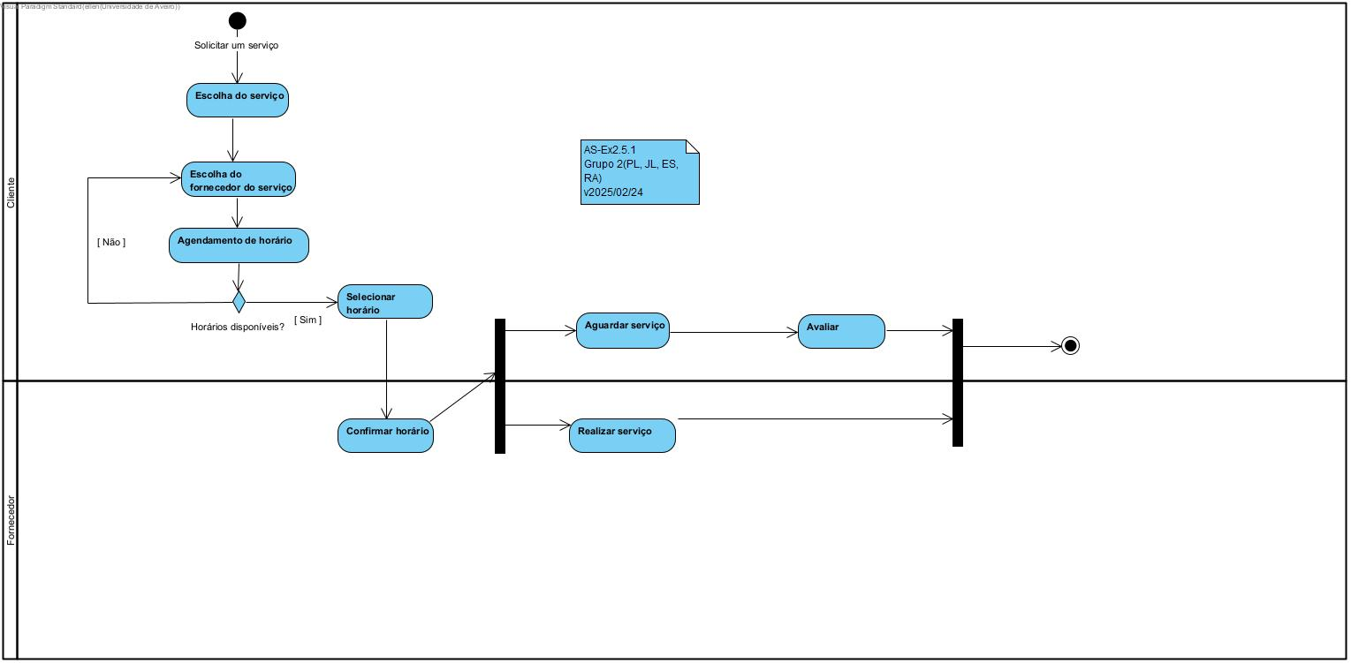

1. **Serviços emergenciais**

A AutoHub oferecerá um serviço rápido e eficiente de assistência emergencial, conectando condutores a empresas parceiras especializadas em situações imprevistas, como avarias, pneus furados e problemas na bateria. Através da plataforma, os utilizadores poderão solicitar ajuda em poucos cliques, recebendo atendimento no local com transparência nos prazos e custos.

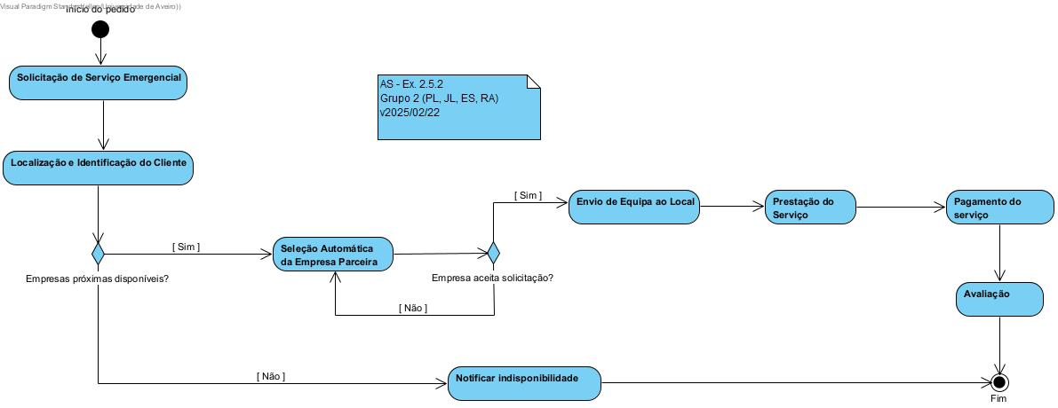

# 3 Visão Geral do Produto

Este capítulo apresenta uma visão global do AutoHub, definindo o conceito central do produto, os principais casos de utilização, o ambiente de utilização e os limites/exclusões da plataforma.

## 3.1 O Conceito do Produto

O AutoHub é uma plataforma digital que centraliza e otimiza o acesso a serviços automóveis, com foco na **marcação de agendamentos** e na implementação de um robusto **sistema de avaliação** (escala de 0 a 10).

**Principais características:**

* **Integração de Serviços:** Reúne num único ecossistema serviços como manutenção, reparação e limpeza, bem como a aquisição de peças e acessórios.
* **Marcação de Agendamentos:** Permite que os clientes agendem os serviços de forma rápida e intuitiva, podendo escolher entre atendimento no local (com custo adicional) ou em postos/oficinas parceiros.
* **Sistema de Avaliação:** Garante a qualidade dos serviços através de feedback dos utilizadores, promovendo transparência e confiança na oferta dos parceiros.
* **Atendimento Emergencial (Opcional):** Para as empresas que dispõem deste recurso, o AutoHub integra a possibilidade de solicitar assistência emergencial, facilitando a resolução de avarias ou imprevistos.

## 3.2 Visão Geral dos Casos de Utilização

A plataforma foi concebida para suportar os seguintes casos de utilização, que refletem as necessidades dos clientes e a dinâmica operacional do sistema:

* **Criação de Conta de Utilizador:**Permite o registo e gestão do perfil dos clientes, possibilitando o acesso personalizado aos serviços.
* **Pesquisa de Serviços Automóveis:**Facilita a consulta e visualização dos serviços disponíveis, permitindo filtrar por localização, tipo de serviço e avaliação.
* **Marcação de Agendamentos:**Possibilita aos clientes selecionar o serviço desejado, escolher o local de atendimento (in loco ou em oficina parceira) e agendar a data e hora que melhor se adequem às suas necessidades.
* **Sistema de Avaliação e Feedback:**Após a prestação dos serviços, os utilizadores podem avaliar e deixar comentários, contribuindo para a transparência e qualidade da plataforma.
* **Gestão do Histórico de Serviços:**Permite o acompanhamento das intervenções realizadas, facilitando a consulta de serviços passados e o planeamento de manutenções futuras.

## 3.3 Ambiente de Utilização

O AutoHub foi desenvolvido tendo em conta a necessidade de mobilidade e acessibilidade dos utilizadores:

* **Dispositivos e Navegadores:**A plataforma é acessível tanto através de dispositivos móveis (smartphones e tablets) como de navegadores web, garantindo uma experiência consistente e responsiva em diferentes tamanhos de ecrã.
* **Integração com Serviços de Geolocalização:**Facilita a identificação e exibição de oficinas e pontos de atendimento próximos ao utilizador, otimizando o processo de escolha do local para a prestação de serviços.
* **Meios de Pagamento Digitais:**A integração com soluções de pagamento online assegura transações seguras e ágeis, simplificando o processo de confirmação dos agendamentos.omplementar esta secção, demonstrando como os diversos componentes interagem.

## 3.4 Limites e Exclusões

Embora o AutoHub se proponha a ser uma solução abrangente para a gestão de serviços automóveis, existem alguns limites e exclusões que definem o seu âmbito de atuação:

* **Intermediação de Serviços:**A plataforma atua exclusivamente como intermediária, não prestando diretamente os serviços automóveis. A efetiva prestação dos serviços é da responsabilidade dos parceiros e oficinas certificadas.
* **Seleção de Parceiros:**Inicialmente, apenas serão listadas oficinas e prestadores de serviços que cumpram critérios de certificação, garantindo um padrão mínimo de qualidade.
* **Atendimento Emergencial Opcional:**O recurso de atendimento emergencial será disponibilizado apenas por empresas que tenham capacidade e infraestrutura para o oferecer.
* **Limitações Geográficas Iniciais:**O lançamento da plataforma poderá restringir a oferta de serviços a determinadas áreas geográficas, com planos de expansão para outros mercados no futuro.

# *4 Roadmap* para o desenvolvimento

O desenvolvimento do AutoHub será realizado de forma incremental, permitindo a entrega contínua de valor, a validação junto dos utilizadores e a adaptação às necessidades do mercado. O roadmap foi estruturado em quatro fases principais, cada uma com objetivos e funcionalidades bem definidas, de forma a assegurar uma evolução consistente do sistema.

Fase 1: Produto Mínimo Viável (MVP)  
Nesta fase inicial, o foco será implementar as funcionalidades essenciais que permitam validar o conceito da plataforma com um grupo piloto de utilizadores. As principais funcionalidades incluem:

* Criação e Gestão de Conta: Desenvolvimento do registo de utilizadores e da gestão de perfis, garantindo um acesso personalizado à plataforma.
* Pesquisa de Serviços Automóveis: Implementação de um mecanismo de pesquisa que permita aos clientes consultar os serviços disponíveis, filtrando por localização, tipo de serviço e avaliação.
* Agendamento de Serviços: Criação do fluxo de marcação de serviços, permitindo ao utilizador selecionar o tipo de atendimento (no local ou em oficina parceira) e agendar data e hora.
* Sistema de Avaliação e Feedback: Desenvolvimento do sistema de avaliação (escala de 0 a 10) que possibilite aos clientes classificar e comentar os serviços prestados, assegurando transparência e melhoria contínua.

Fase 2: Integração com Parceiros e Expansão Funcional  
Após a validação do MVP, a próxima fase envolve a integração dos parceiros e a ampliação das funcionalidades da plataforma. Nesta fase serão abordados:

* Gestão de Parceiros: Criação de um módulo que permita às oficinas e prestadores de serviços registar-se e gerir as suas ofertas, assegurando que apenas parceiros certificados são listados.
* Integração com Geolocalização e Pagamentos Digitais: Implementação de serviços que permitam a localização de oficinas próximas e a realização de transações de forma segura e ágil, otimizando a experiência do utilizador.
* Otimização dos Fluxos de Agendamento e Avaliação: Melhoria da interface e dos processos para garantir uma utilização intuitiva e eficiente da plataforma.

Fase 3: Funcionalidades Avançadas e Atendimento Emergencial  
Com a plataforma já em funcionamento e a experiência dos utilizadores validada, a fase seguinte consiste na implementação de funcionalidades que agreguem valor adicional:

* Atendimento Emergencial (Opcional): Desenvolvimento de um módulo específico para o atendimento de emergências, permitindo que, para os parceiros que dispõem desta capacidade, seja possível oferecer assistência imediata em situações de avaria ou imprevistos.
* Aprimoramento dos Algoritmos de Recomendação: Utilização de dados de histórico, avaliações e localização para sugerir serviços e parceiros de forma personalizada aos utilizadores.
* Comunicação em Tempo Real: Integração de canais de notificação (como SMS ou notificações push) para atualizar os clientes sobre o status dos agendamentos e eventuais mudanças.

Fase 4: Escalabilidade e Expansão de Mercado  
Na última fase, o foco será consolidar a plataforma e prepará-la para uma expansão geográfica e funcional, com as seguintes ações:

* Melhorias de Performance e Segurança: Implementação de medidas que garantam a escalabilidade do sistema, bem como a segurança dos dados dos utilizadores e transações realizadas.
* Expansão Geográfica: Ampliar a oferta dos serviços para novas regiões, ajustando a integração com parceiros locais e adaptando o sistema às necessidades regionais.
* Integração de Novos Serviços Complementares: Explorar a possibilidade de incluir serviços adicionais que possam complementar a oferta atual, reforçando o ecossistema digital proposto pelo AutoHub.

Cada uma destas fases será dividida em incrementos menores, organizados em sprints, para que as funcionalidades possam ser entregues, testadas e ajustadas continuamente. Essa abordagem incremental garante que o produto evolua de forma ágil e alinhada com as expectativas dos clientes e dos parceiros, permitindo uma adaptação constante ao ambiente competitivo e às novas oportunidades de mercado.

# 5 Anexos

Sem anexos adicionais.